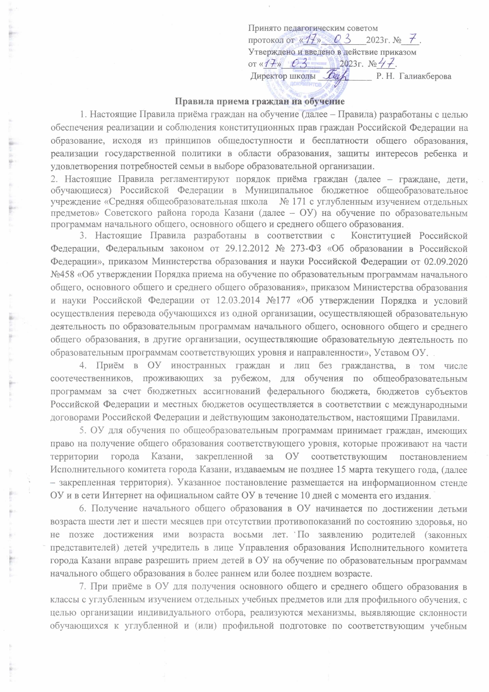
предметам. Порядок приёма в такие классы регламентируется соответствующими локальными нормативными актами ОУ - «Положением о классах с углубленным изучением отдельных предметов» и «Положением о приеме в профильные классы».
8. Приём на обучение в ОУ проводится на принципах равных условий приема для всех поступающих, за исключением лиц, которым в соответствии с Федеральным законом предоставлены особые права (преимущества) при приеме на обучение.
В первоочередном порядке по месту жительства предоставляются места в ОУ:
- детям, указанным в абзаце втором части 6 статьи 19 Федерального закона от 27.05.1998 №76-ФЗ «О статусе военнослужащих», по месту жительства их семей;
- независимо от формы собственности детям, указанным в части 6 статьи 46 Федерального закона от 07.02.2011 №3-ФЗ «О полиции»;
- детям сотрудников органов внутренних дел, не являющихся сотрудниками полиции;
- детям, указанным в части 14 статьи 3 Федерального закона от 30.12.2012 №283-ФЗ «О социальных гарантиях сотрудникам некоторых федеральных органов исполнительной власти и внесении изменений в законодательные акты Российской Федерации».
В соответствии с частью 3.1 статьи 67 Закона об образовании преимущественное право приема на обучение по основным общеобразовательным программам в образовательную организацию имеет ребенок, в том числе усыновленный (удочеренный) или находящийся под опекой или попечительством в семье, включая приемную семью либо в случаях, предусмотренных законами субъектов Российской Федерации, патронатную семью, в которой обучаются его брат и (или) сестра (полнородные и неполнородные, усыновленные (удочеренные), дети, опекунами ( попечителями) которых являются родители (законные предствители) этого ребенка, или дети, родителями (законными представителями) которых являются опекуны (попечители) этого ребенка, за исключением случаев, предусмотренных частями 5и 6 настоящей статьи.
Полнородные или неполнородные братья и (или) сестры имеют право преимущественного приема на обучение по образовательным программам начального общего образования в ОУ, если в нем обучаются их братья и (или) сестры.
9. Дети с ограниченными возможностями здоровья принимаются на обучение по адаптированной образовательной программе начального общего, основного общего и среднего общего образования (далее - адаптированная образовательная программа) только с согласия их родителей (законных представителей) и на основании рекомендаций психолого-медико-педагогической комиссии.
Поступающие с ограниченными возможностями здоровья, достигшие возраста восемнадцати лет, принимаются на обучение по адаптированной образовательной программе только с согласия самих поступающих.
10. В приеме в ОУ может быть отказано только по причине отсутствия свободных мест, за исключением случаев индивидуального отбора при приеме для получения основного общего и среднего общего образования, указанных в пункте 7 настоящих Правил. В случае отказа в приеме родители (законные представители) обучающегося для решения вопроса об устройстве ребенка в другую образовательную организацию обращаются в районный отдел Управления образования г.Казани по месту жительства.
11. Прием в ОУ осуществляется в течение всего учебного года при наличии свободных мест.
12. С целью проведения организованного приема в первый класс ОУ не позднее 10 календарных дней с момента издания постановления о закрепленной территории, указанного в пункте 5 настоящих Правил, размещает на информационном стенде, на официальном сайте, в средствах массовой информации (в том числе электронных) информацию о количестве мест в первых классах; не позднее 5 июля текущего года - информацию о наличии свободных мест для приема детей, не проживающих на закрепленной территории.
13. Прием заявлений о приеме на обучение в первый класс для детей, указанных в пункте 8 настоящих Правил, а также проживающих на закрепленной территории, начинается 30 марта текущего года и завершается 30 июня текущего года.
В течение 3 рабочих дней после завершения приема заявлений о приеме на обучение в первый класс детей указанных в первом абзаце настоящего пункта Правил, издается приказ о приеме на обучение детей.
14. Для детей, не проживающих на закрепленной территории, прием заявлений о приеме на обучение в первый класс начинается 6 июля текущего года до момента заполнения свободных мест, но не позднее 5 сентября текущего года.
В случае, когда ОУ закончило прием в первый класс всех детей, перечисленных в пункте 13 настоящих Правил, ОУ вправе осуществлять прием детей, не проживающих на закрепленной территории, ранее 6 июля текущего года. В указанном случае информация о переносе срока приема и о количестве свободных мест размещается на официальном сайте и информационном стенде ОУ.
15. Для удобства родителей (законных представителей) детей ОУ вправе установить график приема документов в зависимости от адреса места жительства (пребывания). В этом случае график размещается на официальном сайте и информационном стенде ОУ.
16. При приеме на обучение ОУ обязан ознакомить поступающего и (или) его родителей (законных представителей) со своим уставом, с лицензией на осуществление образовательной деятельности, со свидетельством о государственной аккредитации, с общеобразовательными программами и другими документами, регламентирующими организацию и осуществление образовательной деятельности, права и обязанности обучающихся.
17. При приеме на обучение в ОУ по образовательным программам начального общего и основного общего образования выбор изучаемого родного языка из числа языков народов Российской Федерации, в том числе русского и татарского языков, как родных языков, осуществляется по заявлению родителей (законных представителей) детей.
18. Прием граждан в ОУ осуществляется:
- по личному заявлению родителей (законных представителей) ребенка - при приеме на обучение по образовательным программам начального общего и основного общего образования;
- по личному заявлению поступающего – при приеме на обучение по образовательным программам среднего общего образования.
19. Заявление о приеме на обучение и документы для приема на обучение, указанные в пункте 22 настоящих Правил, подаются одним из следующих способов:
лично в ОУ;
через операторов почтовой связи общего пользования заказным письмом с уведомлением о вручении;
в электронной форме (документ на бумажном носителе, преобразованный в электронную форму путем сканирования или фотографирования с обеспечением машиночитаемого распознавания его реквизитов) посредством электронной почты ОУ или электронной информационной системы ОУ, в том числе с использованием функционала официального сайта ОУ в сети Интернет;
с использованием функционала (сервисов) региональных порталов государственных и муниципальных услуг, являющихся государственными информационными системами Республики Татарстан.
ОУ осуществляет проверку достоверности сведений, указанных в заявлении о приеме на обучение, и соответствия действительности поданных электронных образцов документов. При проведении указанной проверки ОУ вправе обращаться к соответствующим государственным информационным системам, в государственные (муниципальные) органы и организации.
20. В заявлении указываются следующие сведения:
а) фамилия, имя, отчество (при наличии) ребенка или поступающего на уровень среднего общего образования;
б) дата и место его рождения ребенка или поступающего;
в) адрес места жительства и (или) адрес места пребывания ребенка или поступающего;
г) фамилия, имя, отчество (при наличии) родителя(ей) (законного(ых) представителя(ей) ребенка;
д) адрес места жительства и (или) адрес места пребывания родителя(ей) (законного(ых) представителя(ей) ребенка;
е) адрес(а) электронной почты, номер(а) телефона(ов) (при наличии) родителя(ей) (законного(ых) представителя(ей) ребенка или поступающего;
ж) о наличии права первоочередного или преимущественного приема;
з) - о потребности ребенка или поступающего в обучении по адаптированной образовательной программе и (или) в создании специальных условий для организации обучения и воспитания обучающегося с ограниченными возможностями здоровья в соответствии с заключением психолого-медико-педагогической комиссии (при наличии) или инвалида (ребенка-инвалида) в соответствии с индивидуальной программой реабилитации; - согласие родителя(ей) (законного(ых) представителя(ей) ребенка на обучение ребенка по адаптированной образовательной программе (в случае необходимости обучения ребенка по адаптированной образовательной программе);
- согласие поступающего, достигшего возраста восемнадцати лет, на обучение по адаптированной образовательной программе (в случае необходимости обучения указанного поступающего по адаптированной образовательной программе);
и) родной язык из числа языков народов Российской Федерации (как реализация права на изучение родного языка из числа языков народов Российской Федерации, в том числе русского языка как родного языка);
к) факт ознакомления родителя(ей) (законного(ых) представителя(ей) ребенка или поступающего с уставом, с лицензией на осуществление образовательной деятельности, со свидетельством о государственной аккредитации, с общеобразовательными программами и другими документами, регламентирующими организацию и осуществление образовательной деятельности, права и обязанности обучающихся;
л) согласие родителя(ей) (законного(ых) представителя(ей) ребенка или поступающего на обработку персональных данных.
21. Форма (образец) заявления определяется ОУ самостоятельно (Приложение №1) размещается на информационном стенде и на официальном сайте ОУ в сети Интернет.
22. Для приема родитель(и) (законный(ые) представитель(и) ребенка или поступающий представляют следующие документы:
а) оригинал (возвращается) и копию документа, удостоверяющего личность родителя (законного представителя) ребенка или поступающего;
б) оригинал(возвращается) и копию свидетельства о рождении ребенка или документа, подтверждающего родство заявителя (при подаче заявления родителями (законными представителями);
в) оригинал(возвращается) и копию документа, подтверждающего установление опеки или попечительства (при необходимости);
г) оригинал(возвращается) и копию документа о регистрации ребенка или поступающего по месту жительства или по месту пребывания на закрепленной территории (справки №3 и №8) или справку о приеме документов для оформления регистрации по месту жительства (в случае приема на обучение ребенка или поступающего, проживающего на закрепленной территории);
д) оригинал(возвращается) и копия свидетельства о рождении являющегося его полнородным или неполнородным братом (или сестрой) в случае использования права преимущественного приема на обучение по образовательным программам начального общего образования
е) справку с места работы родителя(ей) (законного(ых) представителя(ей) ребенка (при наличии права первоочередного приема на обучение);
ж) оригинал(возвращается) и копию заключения психолого-медико-педагогической комиссии (при наличии).
23. При приеме на обучение по образовательным программам среднего общего образования представляется аттестат об основном общем образовании, выданный в установленном порядке.
В случае если документ о предыдущем уровне образования выдан иностранным государством, дополнительно требуется наличие:
- нотариально заверенного перевода документа на русский язык – в случае, если указанный документ выдан государством, с которым Российской Федерацией подписан договор о взаимном признании документов об образовании;
- в дополнение к указанному переводу свидетельства о признании эквивалентности документов об образовании иностранного государства и Российской Федерации - в случае, если указанный документ выдан государством, с которым Российской Федерацией не подписан договор о взаимном признании документов об образовании.
24. Родитель(и) (законный(ые) представитель(и) ребенка, являющегося иностранным гражданином или лицом без гражданства, дополнительно предъявляет(ют) документ, подтверждающий родство заявителя(ей) (или законность представления прав ребенка), и документ, подтверждающий право ребенка на пребывание в Российской Федерации.
Иностранные граждане и лица без гражданства все документы представляют на русском языке или вместе с заверенным в установленном порядке переводом на русский язык.
25. Требование предоставления других документов в качестве основания для приема на обучение в ОУ по основным общеобразовательным программам не допускается.
26. Родитель(и) (законный(ые) представитель(и) ребенка или поступающий имеют право по своему усмотрению представлять другие документы, в том числе медицинское заключение о состоянии здоровья ребенка (предполагается предоставление медицинской карты детей для дальнейшего медицинского сопровождения детей).
27. С целью ознакомления поступающего и (или) его родителей (законных представителей) с Уставом ОУ, лицензией на осуществление образовательной деятельности, со свидетельством о государственной аккредитации, с общеобразовательными программами и другими документами, регламентирующими организацию и осуществление образовательной деятельности, права и обязанности обучающихся, ОУ размещает копии указанных документов на информационном стенде и в сети Интернет на официальном сайте.
28. Факт приема заявления о приеме на обучение и перечень документов, представленных родителем(ями) (законным(ыми) представителем(ями) ребенка или поступающим, регистрируются в журнале приема заявлений о приеме на обучение в ОУ. После регистрации заявления о приеме на обучение и перечня документов, представленных родителем(ями) (законным(ыми) представителем(ями) ребенка или поступающим, родителю(ям) (законному(ым) представителю(ям) ребенка или поступающему выдается документ, заверенный подписью должностного лица ОУ, ответственного за прием заявлений о приеме на обучение и документов, содержащий индивидуальный номер заявления о приеме на обучение и перечень представленных при приеме на обучение документов.
В случае направления заявления о приеме на обучение в электронной форме родитель(и) (законный(ые) представитель(и) ребенка или поступающий, с целью предъявления оригиналов документов, указанных в пункте 22 настоящих Правил, посещают ОУ в приёмные дни.
В случае не предъявления оригиналов документов ОУ осуществляет проверку достоверности сведений, указанных в заявлении о приеме на обучение, и соответствия действительности поданных электронных образов документов. При проведении указанной проверки ОУ вправе обращаться к соответствующим государственным информационным системам, в государственные (муниципальные) органы и организации.
Для регистрации заявления и представленных документов для приема на обучение в первый класс (далее «пакет документов») помимо «Журнала регистрации документов по приему в 1 класс», в котором регистрируются документы в случае представления полного пакета документов, заводится «Журнал регистрации неполного пакета документов по приему в 1 класс».
В зависимости от способа подачи заявления (в соответствии с пунктом 19 настоящих Правил) лицом, назначенным приказом директора ОУ ответственным за прием документов на обучение, проводятся следующие действия. 1) В случае личной подачи родителем (законным представителем) ребенка (далее – заявителем) полного пакета документов (в соответствии с пунктом 22 настоящих Правил), документы сверяются с оригиналами, регистрируются в соответствии с первым абзацем настоящего пункта.
2) В случае личной подачи заявителем неполного пакета документов (в соответствии с пунктом 22 настоящих Правил), регистрация документов проводится в «Журнале регистрации неполного пакета документов по приему в 1 класс», назначается дата и время, когда заявитель приглашается в ОУ на прием для представления полного пакета и оригиналов документов.
3) В случае подачи заявителем полного пакета документов в электронном виде или через почтовых операторов, документы регистрируются в соответствии с первым абзацем настоящего пункта, но одновременно с уведомлением о регистрации отправляется приглашение заявителю посетить ОУ с указанием даты и времени приема для предъявления оригиналов документов и проведения сверки с представленным пакетом документов.
В случае неявки заявителя и не предъявления оригиналов документов осуществляется проверка электронных образов документов в соответствии с последним абзацем пункта 19 настоящих Правил.
4) В случае подачи заявителем неполного пакета документов по электронной почте или через операторов почтовой связи, документы регистрируются в «Журнале регистрации неполного пакета документов по приему в 1 класс». Одновременно с уведомлением о регистрации отправляется приглашение заявителю посетить ОУ с указанием даты и времени приема для представления недостающих документов и оригиналов документов. В случаях, указанных в п.п. 3) и 4) настоящего пункта регистрация пакета документов производится в течение 5 рабочих дней после его получения, не считая день получения.
В случае обнаружения недостоверности при подаче полного пакета документов или не представления полного пакета документов ОУ отказывает заявителю в приеме.
29. ОУ осуществляет обработку полученных в связи с приемом на обучение персональных данных ребенка или поступающего в соответствии с требованиями законодательства Российской Федерации в области персональных данных.
30. Приказ о приеме на обучение в ОУ ребенка или поступающего издается в течение 5 рабочих дней после приема заявления о приеме на обучение и представленных документов, за исключением случая, предусмотренного пунктом 13 настоящих Правил. Уведомление о зачислении ребенка в ОУ со ссылкой на реквизиты приказа о приеме на обучение направляется родителю (законному представителю) по электронной почте или в виде сообщения по номеру контактного телефона в день издания приказа.
31. На каждого ребенка или поступающего, принятого в ОУ, формируется личное дело, в котором хранятся заявление о приеме на обучение и все представленные родителем(ями) (законным(ыми) представителем(ями) ребенка или поступающим документы (копии документов). Личное дело хранится в ОУ на время обучения ребенка или поступающего.
32. В случае возникновения при приеме в ОУ спорных вопросов совершеннолетние обучающиеся или обучающиеся, имеющие основное общее образование, или родители (законные представители) несовершеннолетних обучающихся могут обратиться в «Городскую комиссию для рассмотрения обращений граждан по вопросу приема в общеобразовательные учреждения г.Казани».
Особенности приема обучающихся в порядке перевода из другой
образовательной организации
33. Перевод совершеннолетнего обучающегося или обучающегося, имеющего основное общее образование, по их инициативе или несовершеннолетнего обучающегося по инициативе его родителей (законных представителей) в ОУ из другой образовательной организации, в которой он обучается (далее – исходная организация), производится при наличии свободных мест в соответствии с пунктом 10 настоящих Правил.
Совершеннолетний обучающийся или обучающийся, имеющий основное общее образование, или родители (законные представители) несовершеннолетнего обучающегося обращаются в ОУ с запросом, и, при наличии возможности перевода в ОУ, обращаются в исходную организацию с заявлением об отчислении обучающегося в связи с переводом в ОУ.
34. Совершеннолетний обучающийся или обучающийся, имеющий основное общее образование, или родители (законные представители) несовершеннолетнего обучающегося для зачисления в ОУ представляют с предъявлением оригинала документа, удостоверяющего личность, следующие документы: личное заявление; личное дело обучающегося; документы, содержащие информацию об успеваемости обучающегося в текущем учебном году (выписка из классного электронного журнала с текущими отметками и результатами промежуточной аттестации), заверенные печатью исходной организации и подписью ее руководителя (уполномоченного им лица).
35. Требование предоставления других документов в качестве основания для зачисления обучающихся в ОУ в связи с переводом из исходной организации не допускается. Родитель(и) (законный(ые) представитель(и) ребенка или поступающий имеют право по своему усмотрению представлять другие документы, в том числе медицинское заключение о состоянии здоровья ребенка.
36. Факт приема заявления о приеме на обучение в ОУ в порядке перевода из другой образовательной организации и перечень представленных документов регистрируются: на уровнях начального и основного общего образования - в «Журнале регистрации документов по приему во 2-9 классы», на уровне среднего общего образования - в «Журнале регистрации документов по приему во 10-11 классы».
37. Зачисление обучающегося в ОУ в порядке перевода оформляется приказом директора ОУ в течение трех рабочих дней после приема заявления и документов, указанных в пункте 33 настоящих Правил, с указанием даты зачисления и класса.
38. ОУ при зачислении обучающегося, отчисленного из исходной организации, в течение двух рабочих дней с даты издания приказа о зачислении обучающегося в порядке перевода письменно уведомляет исходную организацию о номере и дате приказа о зачислении обучающегося в ОУ (принимающую организацию).
39. Перевод обучающихся не зависит от периода (времени) учебного года

